系统性能参数及安装

一、性能参数和尺寸
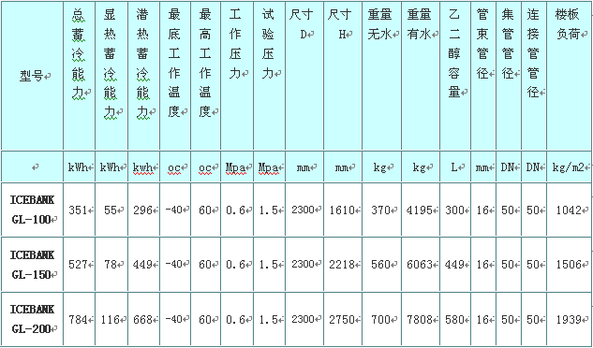
高灵蓄冰桶型号说明：系统名称 蓄冷量（单位：冷吨时）
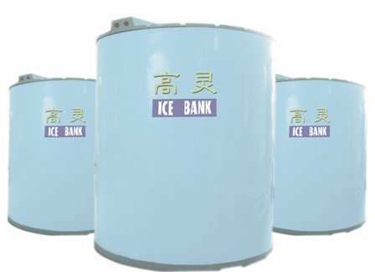
设计顺序根据现场情况可做成非标产品和外融冰系统，其外保温形式为保温水槽，形成及冷量请与我公司技术部门联系。
二、灵活的设计使蓄冰空调系统均可达到五种运行模式：
- 双工况主机制冰模式（夜间蓄冷）
- 双工况主机制冰兼为未端供冷模式
- 双工况主机单独供冷模式
- 蓄冰桶融冰单独供冷模式
- 双工况主机和蓄冰桶融冰同时供冷模式
三、蓄冰系统与低温送风相结合：
同普通的送风系统相比较，低温送风的好处包括减少初投资，养活耗电量和降低运行费用。采用名义温度7℃送风系统（6℃到8℃的范围）在具有蓄冰装置的应用中可以提供最大的好处。
初投资的减少来自于空气处理机组、风管、水泵、管道和配电设备等规格的减少。有些建筑中，由于风管尺寸减小从而使要求的建筑层高减小，可以节约建造费用。例如，送风温度从136℃降到7℃。在送风和配水系统上的投资可减少14%—9%。将采用136℃送风温度的一般冷水机组与采76℃送风的蓄冰系统相比较时，净投资上的减少还包括在机组和蓄冰桶上的投资可减少5%-11%。
蓄冰系统与低温送风结合的系统在初投资上面是可以与常规空调系统相竞争的。在初投资相等的情况下。蓄冷系统具有常规系统无可匹敌的优点：
1、它可以减小电力需求。对于冷水机组，风机和水泵的耗电量可减少50%甚至更多。增加高峰期以外的耗电千瓦小时数（KWH）而减少高峰期内的耗电量；
2、至少可以减少用户的运行费用20%；
3、它为用户提供了更加灵活的系统，包括将蓄存的制冷容量在短缺的时候提供给一些关键场合使用，并且它的维护要求也较低。一般来说，一天使用10—14小时的各种大楼，建议采用低温的送风系统和蓄冰系统。
四、高灵蓄冰桶的安装极为方便：
高灵蓄冰系统的设计安装简单灵活。整套设备在工厂装好，做好保温隔热和铝板保护层，只需在施工现场接进出管即可，安装的位置比较随意，可集中亦可分散，可半地下亦可全埋地下，其系统维修和检查简单，只需有一支流体比重计即可检查系统的乙烯乙醇有无泄漏。
1、冰桶底部应水平放置，用混凝土台支撑，并采用隔热措施。
2、冰桶上部的维修空间（见下图）。
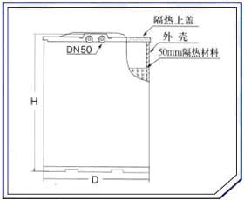
3、冰桶可以放在屋顶或者机房内，亦可以埋在地下。顶部须留有300毫米。蓄冰桶全部埋在地下时，订货时应特别指明，因为必须增加全埋型的桶壁厚度。
4、冰桶埋于地下时坑底泥土应湿润并压实，再填上不积水的砂层。安放冰桶时，应用轻型吊车慢慢轻放，冰 桶放在隔热垫上，先注入部分水，然后用砂填回坑内，砂层要均匀，砂层表面平整。
5、全埋蓄冰桶上部分用一刚性保护挡板覆盖在上面，并装上检修管延伸管，用以检查水位和回填砂层厚度。
用压缩空气进行试压，加压至0.6Mpa后，在24小时内。压力下降值不大于0.07Mpa

